L’interprétation d’un antibiogramme

Niveau de classe ou cycle : Cycle 4, 3ème

Notion du BO travaillée : Action des antibiotiques

Compétence travaillée dans l’activité : Interpréter des résultats et en tirer des conclusions

Contexte de l’activité :

L’action des antibiotiques a été identifiée au préalable.

Contenu de l’activité :

Introduction :
Des étudiantes en microbiologie veulent identifier parmi 5 antibiotiques, celui qui sera le plus efficace pour détruire une souche bactérienne donnée. Pour cela, elles réalisent un antibiogramme.

Consigne : Interpréter les résultats de l’antibiogramme obtenus et tirer une conclusion quant à l’antibiotique le plus efficace sur la souche bactérienne étudiée.

Document 1 : Principe d’un antibiogramme

Un antibiogramme permet de tester l’efficacité de plusieurs antibiotiques sur une souche bactérienne. Des pastilles imbibées d’antibiotiques différents sont placées sur une souche bactérienne afin d’observer les effets de chaque antibiotique sur la survie des bactéries. Une zone d’inhibition (absence de croissance bactérienne) se forme autour des pastilles en fonction de l’efficacité de l’antibiotique. Plus l’antibiotique est efficace, plus la zone d’inhibition est grande.

Document 2 : Protocole expérimental

Les étudiantes réalisent le protocole expérimental suivant :
- Elles imprègnent des pastilles imbibées d’antibiotiques numérotées de 1 à 5. Une pastille numérotée 0 sert de témoin et n’est pas imprégnée d’antibiotique.
- Elles placent les pastilles sur la souche bactérienne.
- Elles attendent quelques heures pour observer le résultat.

Document 3 : Résultat de l’antibiogramme obtenu après quelques heures
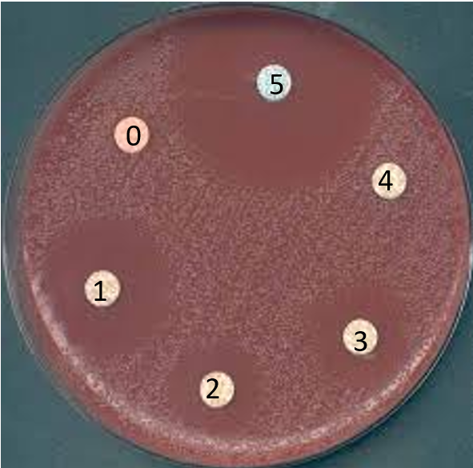

Source : https://embryologie.medecine.parisdescartes.fr/observations/B9-obs03/index.html
Critères de réussite de la compétence travaillée (sous la forme de tableau – reprendre le tableau de critères du livret de compétences fourni) :

Je réussis si :  +/- | Evaluation
PERTINENCE : Mon interprétation permet de valider ou de réfuter l’hypothèse testée et donc de répondre au problème posé.
COMPLETUDE : Mon interprétation précise :
- « Ce que l’on voit » : présentation de l’ensemble des résultats.
- « Ce que l’on sait » : ajout des notions issues des connaissances/ressources et/ou mise en situation, adaptées à l’interprétation.
- « Ce que l’on conclut » : mise en relation des résultats et des notions pour répondre au problème.
EXACTITUDE : Je suis rigoureux / rigoureuse dans l’interprétation :
- quantification des données si possible.
- vocabulaire scientifique exact et précis.
- sans déformation ni erreur de lecture.
CONFORMITE : J’ai structuré mon écrit afin de faciliter sa lecture et sa compréhension : j’ai mis en relation les 3 parties de mon interprétation par des connecteurs logiques.

Annexe :
Différenciation possible : ajouter le croquis d’interprétation du résultat obtenu.

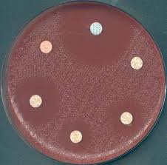  3 | 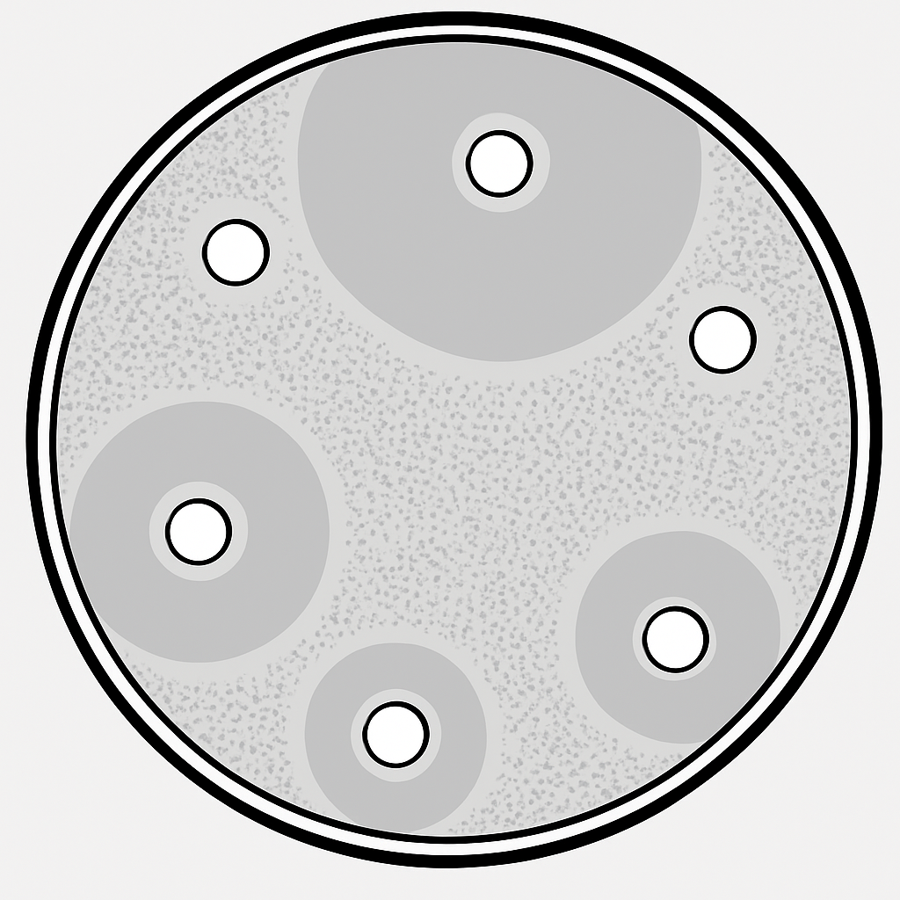  0  1  4  5  Zone d’inhibition  Pastille imprégnée d’antibiotique  Souche bactérienne  2
Photographie du résultat obtenu | Croquis d’interprétation du résultat obtenu

